# Tuần 19-20: **CHỦ ĐỀ LỄ HỘI QUÊ HƯƠNG**

**BÀI 3: HOẠT CẢNH NGÀY HỘI**

1. Tâp hợp các nhân vật để tạo hoạt cảnh:

- Kết hợp mô hình dáng người và cảnh vật có thể diễn tả được nét văn hóa trong các hoạt động của con người.

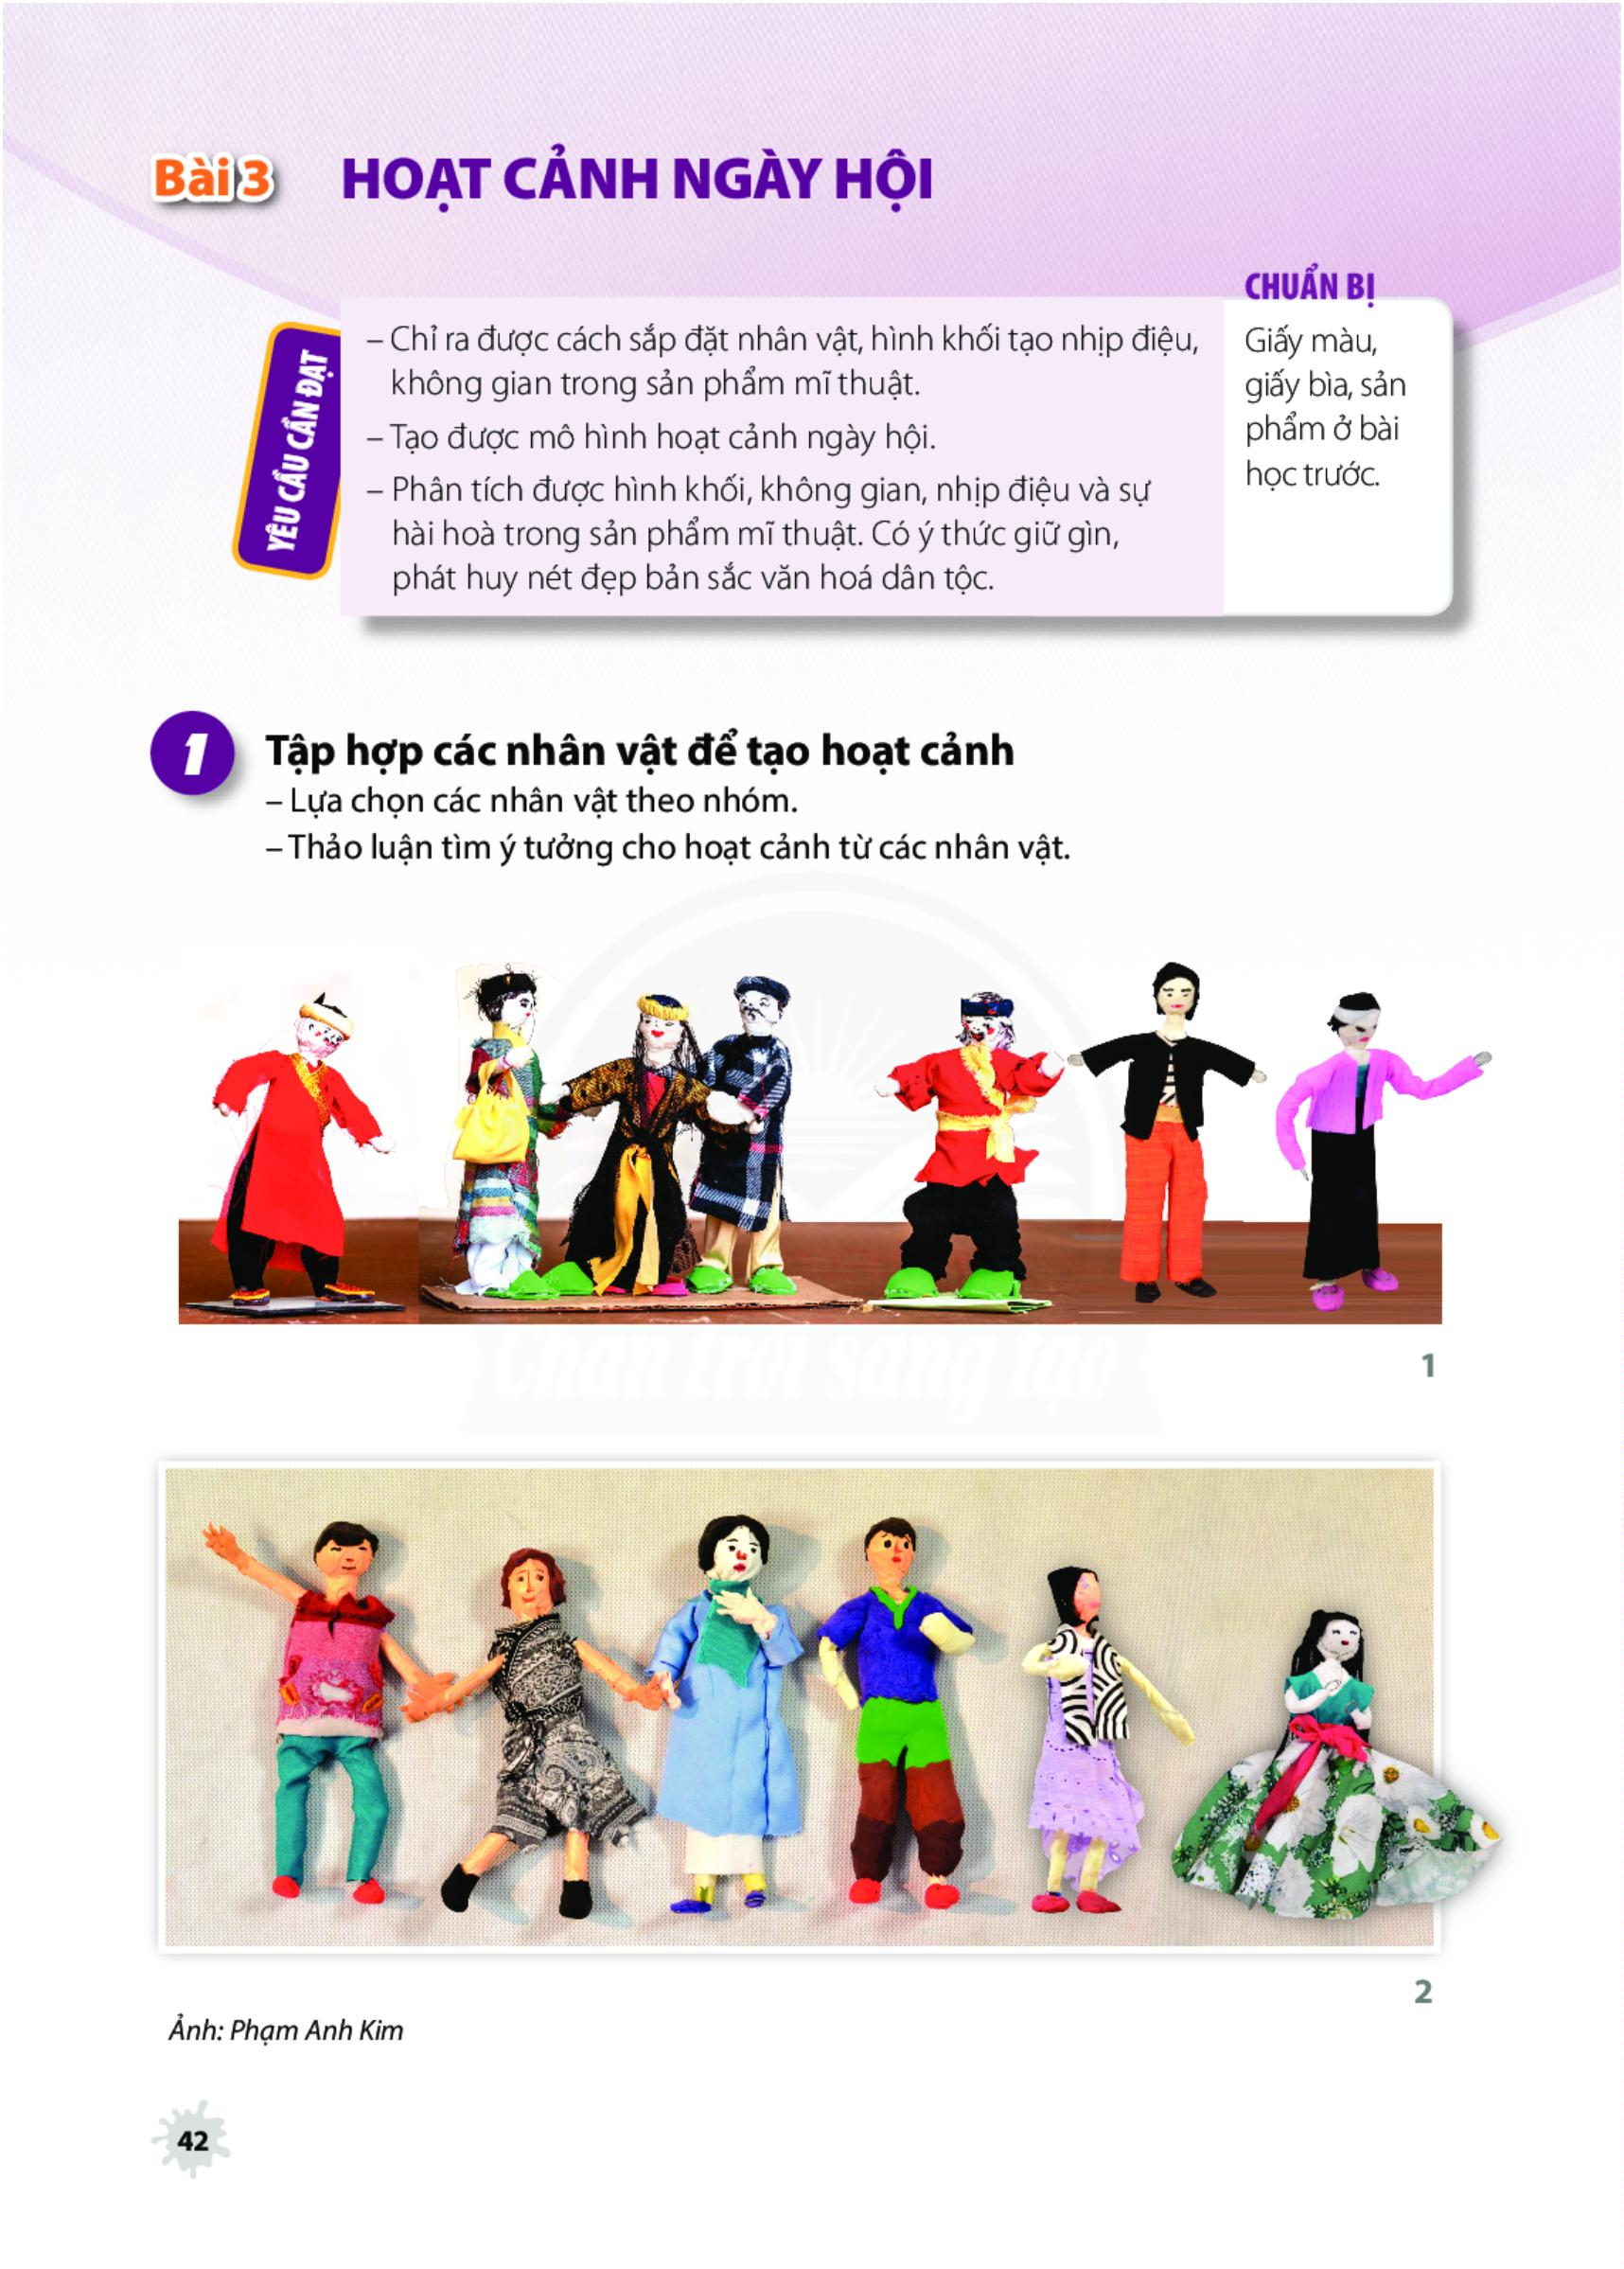

2. Cách tạo mô hình với nhân vật 3D.

- Các bước tạo mô hình hoạt cảnh với nhân vật 3D :

+ Tạo cảnh vật phù hợp với hoạt động của nhân vật.

+ Sắp xếp nhân vật và cảnh vật tạo mô hình hoạt cảnh.

+ Thêm chi tiết và hoàn thiện mô hình hoạt cảnh.

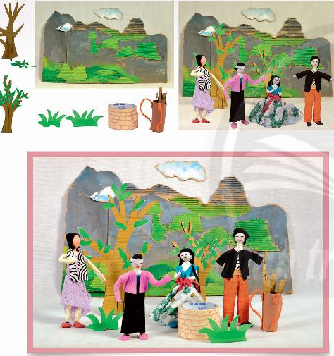

3. Tạo hoạt cảnh ngày hội từ nhân vật có sẵn.

_ Xác định mô hình hoạt cảnh của các nhân vật đã làm

_ Lựa chọn vật liệu làm mô hình hoạt cảnh

